学生公寓管理及维修服务（含动力临聘岗位）项目合同
续签申请
致：昆明学院
贵我双方于2022年11月17日签订《云南省政府采购合同书》（合同编号：4530100HT202201872），合同中约定：“服务期限为三年，合同一年一签，本次合同服务期为2022年12月1日至2023年11月30日。本次合同期满对乙方进行考核、评价，经考核、评价合格以上的续签下一年合同。”现第一年的合同履约期限将于2023年11月30日到期，在这一年中，我公司在贵方领导和同事的关心、帮助和支持下，按照合同约定及国家、行业相关标准，认认真真做好了本职工作、履行了工作职责，完成了贵方安排的各项工作任务。
为保障后续服务的有序进行、更好的为贵方服务，我公司真诚希望在2023年12月1日至2024年11月30日继续为贵方学生公寓管理及维修服务保障中贡献一份力量，今后我公司将更加努力的工作，遵守职业道德，改进不足之处，虚心学习，认真按照要求完成贵方规定的每一项工作。
我公司正式向贵方提交昆明学院洋浦校区学生公寓管理及维修服务（含动力临聘岗位）第二年（服务期限：2023年12月1日至2024年11月30日）合同续签申请，望贵方能给予认可和支持！再次感谢贵方对我公司的支持和帮助！
特此申请，盼办结！
中高后勤服务（云南）有限公司
2023年9月20日

法定代表人身份证明书

单位名称：中高后勤服务（云南）有限公司
单位性质：其他有限责任公司
地 址：中国（云南）自由贸易试验区昆明片区官渡区世纪城金源国际商务中心2幢6A号
成立时间： 2010 年 1 月 22 日
经营期限： 2010年01月22日至长期
姓 名： 简国帅 性别： 男 年龄： 46岁 职务： 董事长
系 中高后勤服务（云南）有限公司 的法定代表人。
特此证明。

附：法定代表人身份证复印件
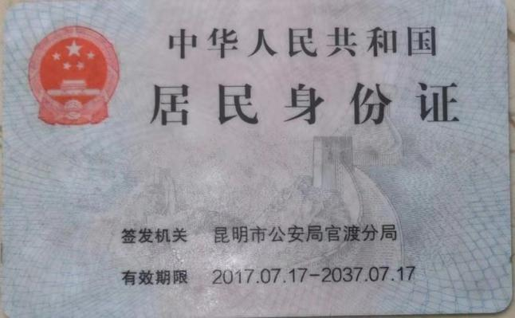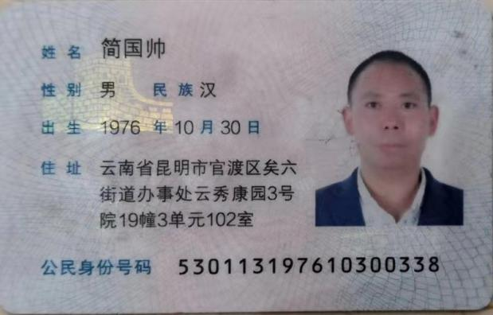

供应商：中高后勤服务（云南）有限公司
日期：2023年9月20日

法定代表人授权委托书

本授权委托书声明：我 简国帅 系 中高后勤服务（云南）有限公司 的法定代表人，现授权委托我单位的 陈新玉 为我公司代理人，以公司名义办理昆明学院洋浦校区学生公寓管理及维修服务（含动力临聘岗位）第二年合同续签的相关事宜。代理人在办理第二年合同续签过程中所签署的一切文件和处理与之有关的一切事务，我均予以承认。
代理人无转委权。特此委托。

代理人：陈新玉
身份证号：513401198106260220
附：代理人身份证复印件
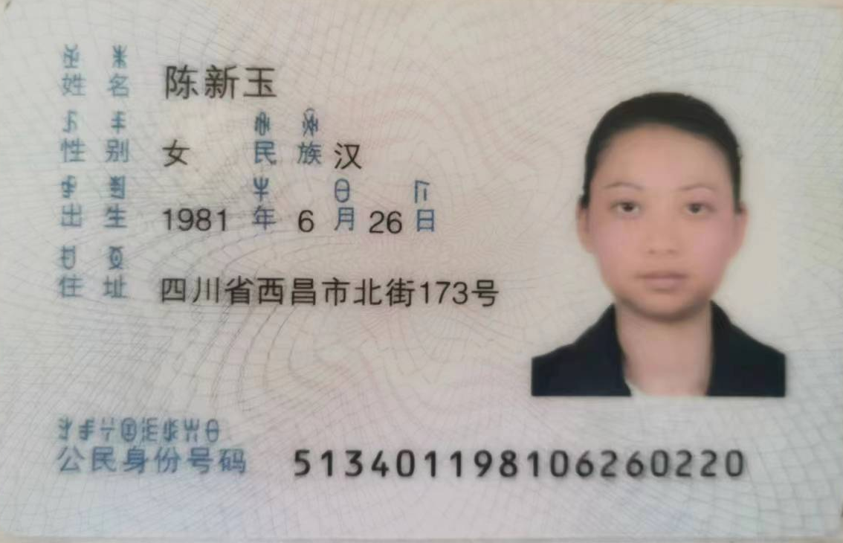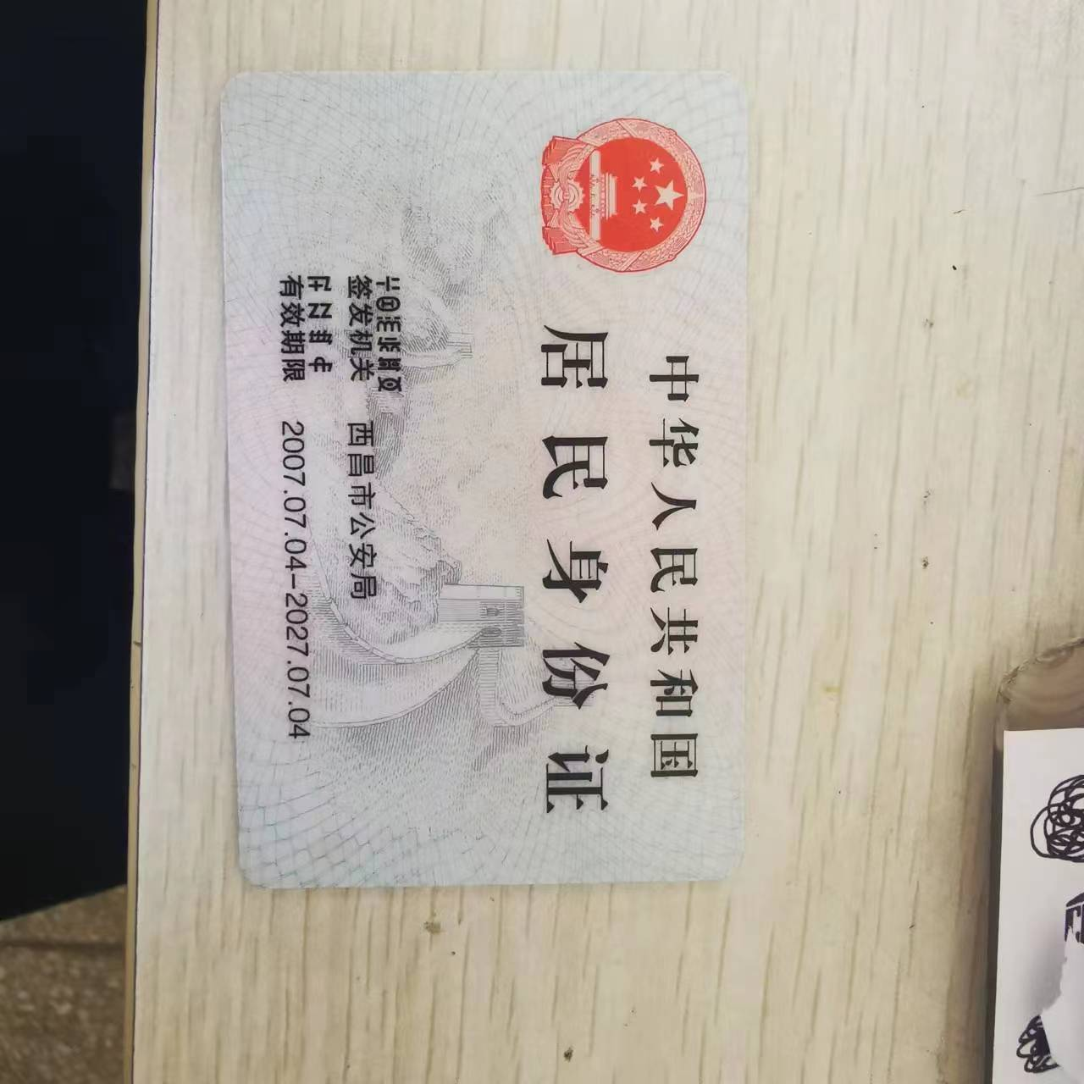

供应商：中高后勤服务（云南）有限公司
法定代表人：
日期：2023年9月20日

水电维修服务合同续签申请
致：云南国土资源职业学院
贵我双方于2022年7月31日签订的《云南国土资源职业学院采购三校区全部区域水电维修服务单位项目合同书》（合同编号：4530000HT202209171），合同中约定：“服务期为2022年8月1日至2023年7月31日，合同一年一签，服务期满经考核合格按云财采[2015]16号、云财采[2016]22号文件规定续签下一年度合同”。现第一年的合同履约期限将于2023年7月31日到期，在这一年中，我公司在贵方领导和同事的关心、帮助和支持下，按照合同约定及国家、行业相关标准，认认真真做好了本职工作、履行了工作职责，完成了贵方安排的各项工作任务。
为保障后续服务的有序进行、更好的为贵方服务，我公司真诚希望在2023年8月1日至2024年7月31日继续为贵方校园水电设备维护中贡献一份力量，今后我公司将更加努力的工作，遵守职业道德，改进不足之处，虚心学习，认真按照要求完成贵方规定的每一项工作。
我公司正式向贵方提交云南国土资源职业学院采购三校区全部区域水电维修服务单位项目第二年（服务期限：2023年8月1日至2024年7月31日）合同续签申请，望贵方能给予认可和支持！再次感谢贵方对我公司的支持和帮助！
特此申请，盼办结！

中高后勤服务（云南）有限公司
2023年7月13日

法定代表人身份证明书

单位名称：中高后勤服务（云南）有限公司
单位性质：其他有限责任公司
地 址：中国（云南）自由贸易试验区昆明片区官渡区世纪城金源国际商务中心2幢6A号
成立时间： 2010 年 1 月 22 日
经营期限： 2010年01月22日至长期
姓 名： 简国帅 性别： 男 年龄： 46岁 职务： 董事长
系 中高后勤服务（云南）有限公司 的法定代表人。
特此证明。

附：法定代表人身份证复印件

供应商：中高后勤服务（云南）有限公司
日期：2023年7月13日

法定代表人授权委托书

本授权委托书声明：我 简国帅 系 中高后勤服务（云南）有限公司 的法定代表人，现授权委托我单位的 张云艳 为我公司代理人，以公司名义办理云南国土资源职业学院采购三校区全部区域水电维修服务单位项目第二年合同续签的相关事宜。代理人在办理第二年合同续签过程中所签署的一切文件和处理与之有关的一切事务，我均予以承认。
代理人无转委权。特此委托。

代理人：张云艳
身份证号：530125198505051528
附：代理人身份证复印件
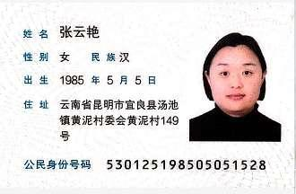

供应商：中高后勤服务（云南）有限公司
法定代表人：
日期：2023年7月13日

